**集团最新资讯还有哪些 快点进来看看吧！！**

**01 集团动态**

**集团召开部门负责人工作会议**

为进一步提升集团职能部门的管理水平和工作能力，提振全体员工干事创业的“精气神”，持续推进集团下一季度工作的落实开展，9月9日，集团召开部门负责人工作会议，会议由集团董事长申强主持。会议上，各部门负责人对近期工作和所遇到的困难挑战等情况进行详细的汇报。

集团董事长听取了各部门负责人的汇报后，分析了当前的经济形势，强调各部门负责人都应当清醒认识到企业如今所面临的困难和挑战，对企业未来的发展之路都要有着深刻认识，对下一步重点工作也要有着清晰的了解，同时董事长也鼓励大家都要继续**坚定信心、提振士气**，随后，董事长分别从日常工作管理、项目维护运营等方面作出重点指示：

**一是要合心聚力，细耕本职。**绳短不能汲深井，浅水难以负大舟。无论是做什么工作都得能力过关，本领过硬。敬业不易，精业更难。董事长强调大家都要在思想上合心，行动上合力，以“精”字当头，勤思考、善学习，练好本领，尽心尽责，一心一意地把自己的本职工作做精细，做扎实。

**二是要知行合一，持之以恒。**董事长强调大家要**想与做达成共识**，在如今的形势下，绝不能躺平懈怠，而是更加要增强责任感和使命感，以等不起、慢不得、坐不住的紧迫感，在工作中真抓实干，务实功、出实招、求实效，善作善成，**杜绝口号式、表态式、包装式落实的做法**，要持之以恒地在知识更新中、实践锻炼中练就本领。

**三是要安全第一，管心树威。**会议强调项目运营管理者要始终坚持将**“安全”**放在首位，在建立和完善员工健康档案的同时，应该在队伍管理上下工夫，**管人心，树威信，**在团队中以身作则去传递正思想，正能量。

最后，集团董事长和大家畅谈了集团未来的发展方向，共同探讨了集团未来将如何在时代的经济浪潮中稳步前行，谋求变革和发展之路。董事长表示尽管当前面临诸多困难和挑战，但我们应看到机遇与希望并存。未来，集团也将全力推进转型发展，这是应对市场变化的必然选择，也是集团发展迈上新高度的重要一步。集团将积极整合内外资源，充分挖掘并汇聚各方力量和优势，以更开放的姿态与各方开展深度合作，形成强大的发展合力进行优势互补，以实现共赢。

与此同时，集团也致力于打造更具影响力的品牌，让我们的服务成为行业内的标杆，董事长强调这与每一位员工都密不可分，在这个过程中，每一位员工都是都是集团发展的关键力量，每一位员工都是中泰这个品牌的代言人，而我们的一举一动，都关乎着集团品牌的形象。

未来已来，让我们携手共进，以合心聚力、知行合一、安全第一为准则，为集团转型发展、打造品牌影响力而努力拼搏，共创中泰辉煌未来！

**02 项目动态**

**租户空调起火 集团安保危急时刻显担当**

2024年9月11日约22：36分，正是人们准备入睡的时候。集团某项目上的消防监控室内的消防主机接到火警信息，值班队员没有慌乱，立刻按照项目上的火灾应急预案处理流程，先是呼叫巡逻岗前去确警，了解具体情况。

在巡逻岗前去确警的期间，值班队员接到租客来电反馈其室内空调着火冒烟，他立刻将这一情况上报给当值领班李智。

不到两分钟，李智就带着李少明、邝新宇、黄群昭、麦天雄四名队员就到达了现场，只见里面已经浓烟滚滚，隐隐可见火光闪烁，情况已经是十分危急。

没有迟疑，他们立刻使用干粉灭火器开始灭火，并快速拨打了119电话进行报警以及将情况汇报给负责人，同时又通知了工程部前来断电。

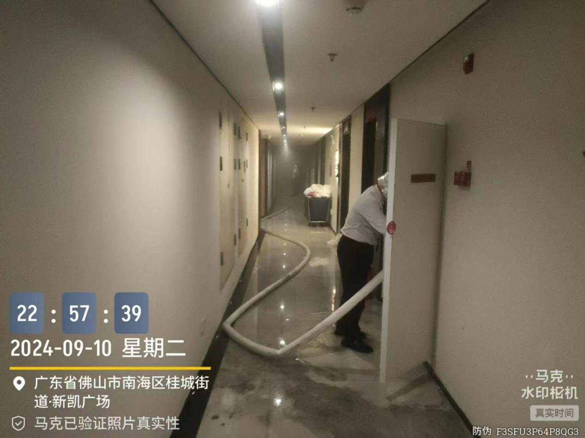

22点40分的时候工程人员到达现场断电，期间由于室内温度过高，导致室内喷淋系统喷淋头破玻自动喷水灭火，室内火光满屋，热浪逼人，工程断电后现场应急的队员们立刻兵分两路，分工配合，一部分转用消火栓水带实施灭火，一部分则开始清理救援通道，紧急组织现场住户进行撤离疏散。

他们一声声急促的敲门声在深夜里回响，传递着的是生命的希望。最终在队员们的通力配合之下，火势被及时控制，在消防车到来之前，明火已经被彻底扑灭。

然而现场仍然有大量浓烟，集团的队员们也依然没有松懈，一直守在现场。直到50分消防队到达现场上楼，经检查确认危机解除后，集团队员这才松了一口气，开始清扫引流因灭火而产生的大量积水，一直到次日的凌晨三十分，他们才将现场全部清理完毕。

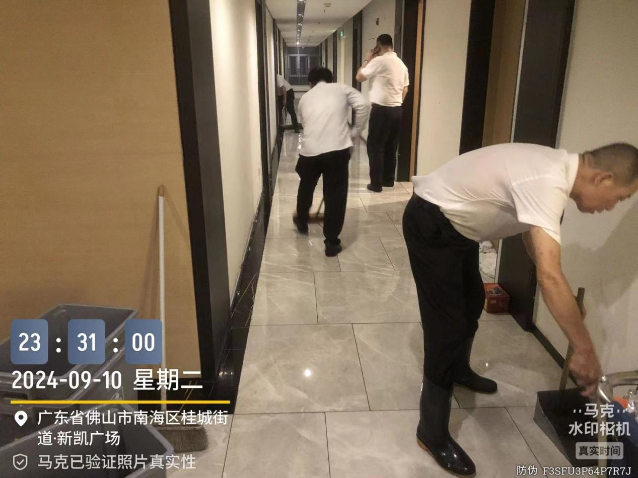

幸运的是，这场火情由于集团队员发现及时，处理迅速，措施得当，所以最终无人伤亡，一场惨剧也得以被遏止。这与集团保安队员的在岗时的尽职尽责和面对火情时的勇敢专业有着密不可分的关系。因为有责任，所以他们才能第一时间就发现这起突如其来的火情并及时采取有力措施，因为敢担当，所以他们才能在面对火情时临危不惧，忙而不乱，专业处置。

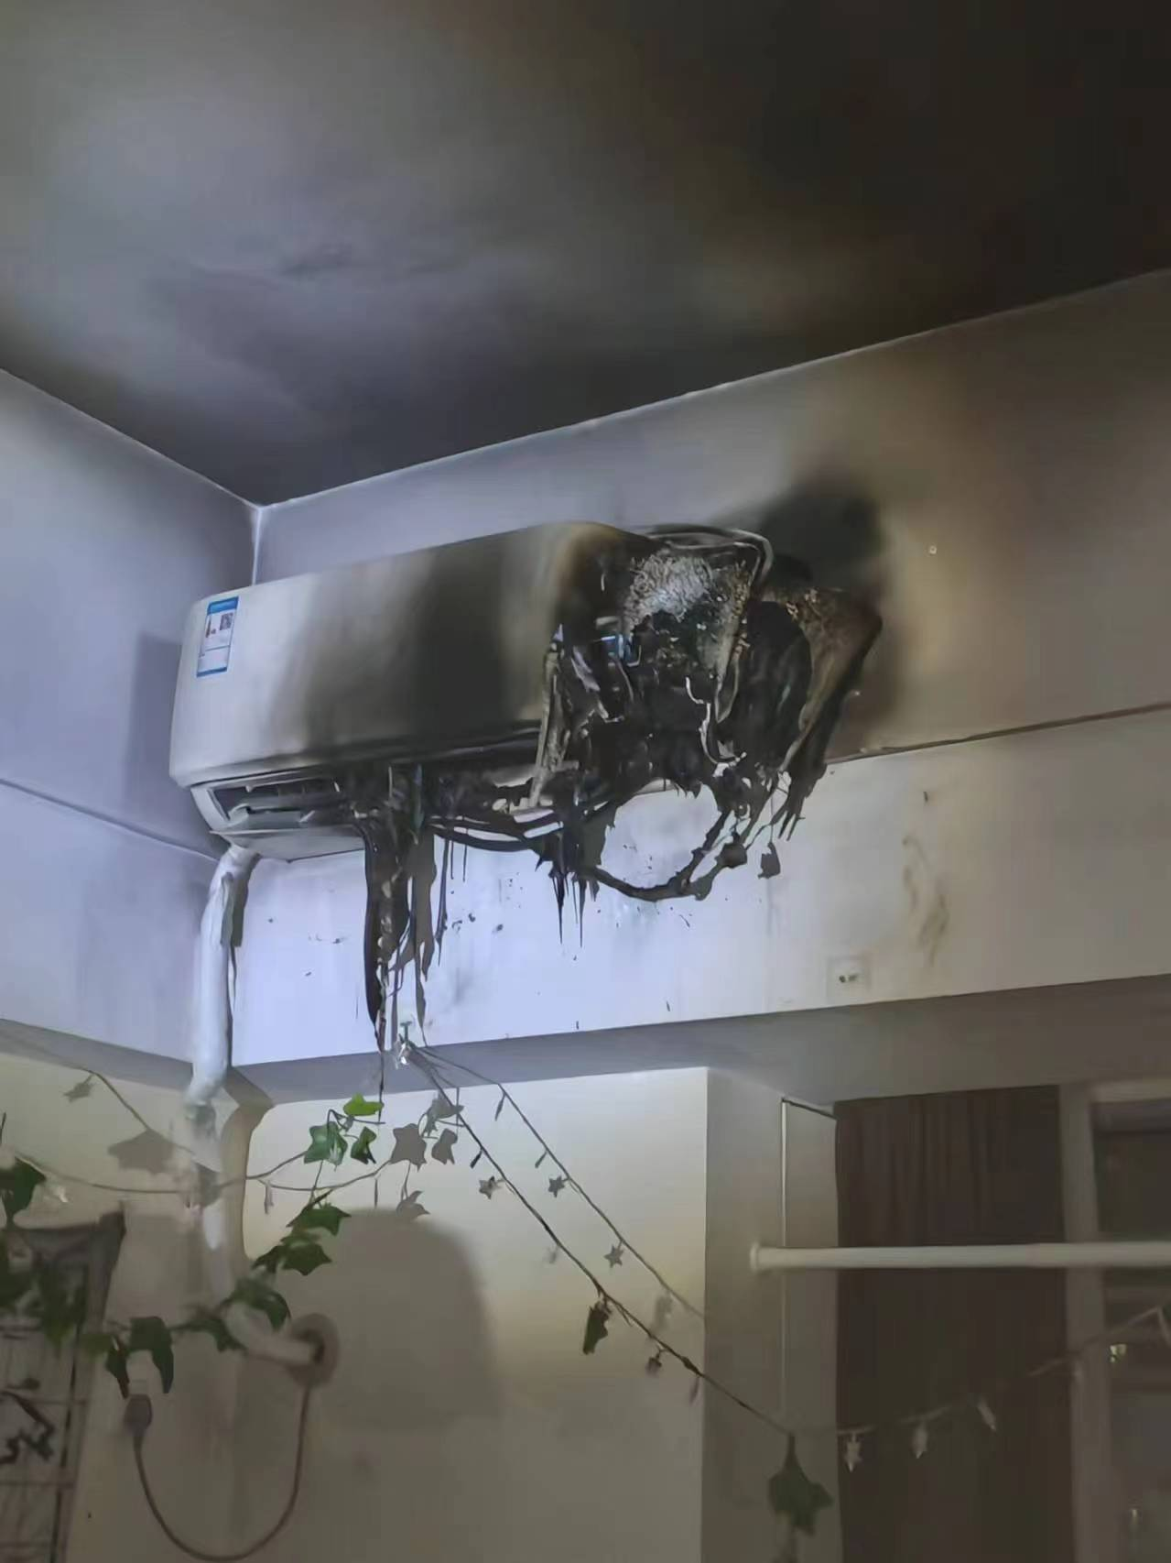

“特别感谢他们及时控制了火势，避免了更大的损失，不然后果不堪设想。”事后，租户对他们连声致谢，客户单位的领导也对他们出色的表现给予了高度肯定和赞许。

“能够快速扑灭明火，也离不开公司平时对我们在消防技能上的培训，我们基本上每周都会有固定的培训和演练活动，这也提高了我们的应急处置能力。”队员们也都表示：“保护客户单位和群众的生命财产安全，本就是我们作为保安员义不容辞的责任。我们自己也能开心。下次遇到这种情况，我们还是会毫不犹豫地选择冲上去。”

**关于电器安全 这些你要知道**

对于安全，我们始终不能掉以轻心。如今气温回升，我们也要时刻谨防电气线路起火的风险。了解以下这些关于电气安全指南，可以帮助我们保护家庭和财产的安全：

01 要选择安全、合格的产品，并按照使用说明书学习正确的使用方法。使用电器前务必阅读并遵守使用说明，确保正确操作。

02 使用中发现电器有冒烟、冒火花、发出焦糊的异味等情况应立即关掉电源开关，停止使用。这些异常情况可能是电器故障的征兆，需要及时采取措施以避免火灾发生。

03 电吹风机、电饭锅等电器在使用中会发出高热，应注意将它们远离纸张、棉布等易燃物品，防止发生火灾。

04 不要在潮湿的环境下使用电器，更不能使电器淋湿、受潮。这样不仅会损坏电器，还会发生触电危险。

05 不要同时使用多个大功率电器，避免超负荷用电。电器旁不要堆放易燃物品，保持电器周围的空间通畅，以促进散热和降低火灾风险。

06 遇到雷雨天气，要停止使用电视机，并拔下插头。雷击可能导致电器故障和起火风险，为了安全起见，应在雷雨天气中断电器的使用。

07 电器长期搁置不用，容易受潮、受腐蚀而损坏。重新使用前需要认真检查电器的状况，确保其安全可靠。

08电器着火，千万不能直接用水扑救，应立即切断电源，用灭火器进行扑救，或直接使用灭火毯覆盖灭火。